WebStorm eslint 配置向导

NodeJS、NPM安装配置步骤(windows版本)
- windows下的NodeJS安装是比较方便的，只需要登陆官网（http://nodejs.org/），下载对应的安装程序，进行安装
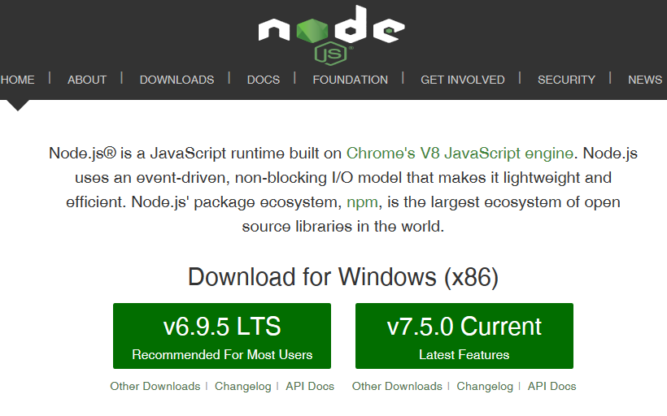

- 安装过程基本直接“NEXT”就可以了。
- 安装完成后可以使用cmd（win+r然后输入cmd进入）测试下是否安装成功。方法：在cmd下输入node -v，出现下图版本提示就是完成了NodeJS的安装。
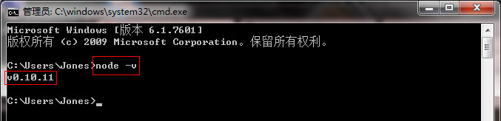
- npm的安装。由于新版的NodeJS已经集成了npm，所以之前npm也一并安装好了。同样可以使用cmd命令行输入"npm -v"来测试是否成功安装。如下图，出现版本提示便OK了。

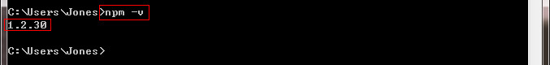

- 常规NodeJS的搭建到现在为止已经完成了，急不及待的话你可以在”cmd“输入”node“进入node开发模式下，输入你的NodeJS第一句：”hello world“ - 输入：console.log('hello world')。

- 自定义npm全局路径
①、我们要先配置npm的全局模块的存放路径以及cache的路径，例如我希望将以上两个文件夹放在NodeJS的主目录下，便在NodeJs下建立"node_global"及"node_cache"两个文件夹。如下图
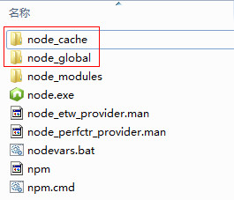
②、启动cmd，输入
npm config set prefix "C:\Program Files\nodejs\node_global"
以及
npm config set cache "C:\Program Files\nodejs\node_cache"
③、现在我们来装个模块试试，选择express这个比较常用的模块。同样在cmd命令行里面，输入“npm install express -g”（“-g”这个参数意思是装到global目录下，也就是上面说设置的“C:\Program Files\nodejs\node_global”里面。）。待cmd里面的安装过程滚动完成后，会提示“express”装在了哪、版本还有它的目录结构是怎样。如下图
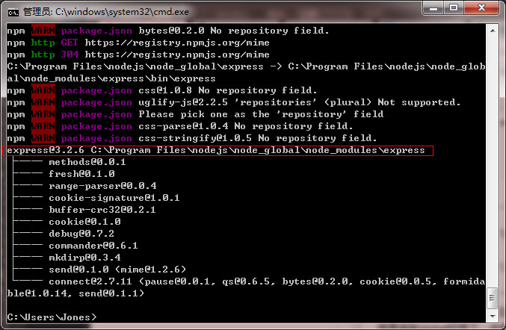

④、关闭cmd，打开系统对话框，“我的电脑”右键“属性”-“高级系统设置”-“高级”-“环境变量”。如下图
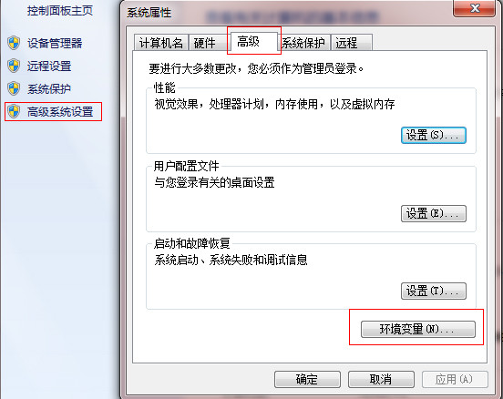

⑤、进入环境变量对话框，在系统变量下新建"NODE_PATH"，输入”C:\Program Files\nodejs\node_global\node_modules“。（ps：这一步相当关键。）
由于改变了module的默认地址，所以上面的用户变量都要跟着改变一下（用户变量"PATH"修改为“C:\Program Files\nodejs\node_global\”），要不使用module的时候会导致输入命令出现“xxx不是内部或外部命令，也不是可运行的程序或批处理文件”这个错误。
⑥、以上步骤都OK的话，我们可以再次开启cmd命令行，进入node，输入“require('express')”来测试下node的模块全局路径是否配置正确了。正确的话cmd会列出express的相关信息。如下图（如出错一般都是NODE_PATH的配置不对，可以检查下第④⑤步）
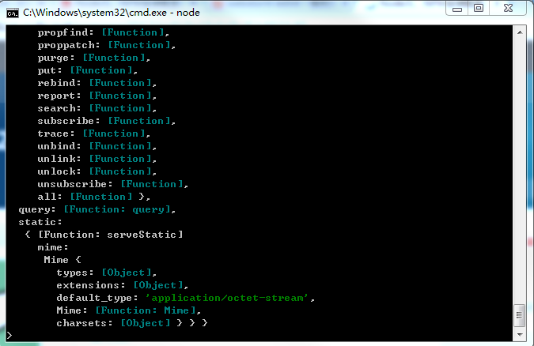

Eslint安装
1、打开cmd（win+r然后输入cmd进入）
2、输入命令如下并回车，等待安装完成

WebStorm Eslint启用
1、进入文件-》设置的如下界面，按图配置好相关路径即可
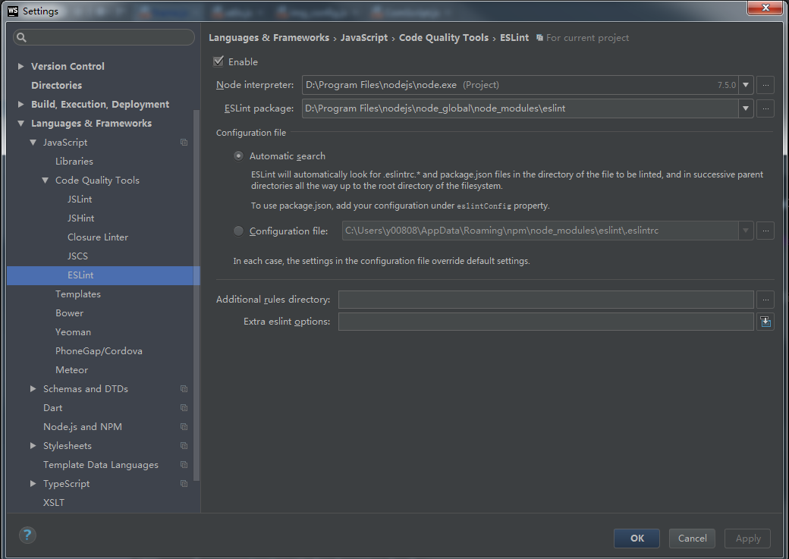

Ps：
- eslint需要配合规则配置文件，目前该文件为.eslintrc已上库，若分支比较老可将主线的该文件拷贝到分支的根目录即可
- ESlint官网 http://eslint.cn/

